第二章 仪表常用安装材料
仪表安装材料多达上千种，常用 的有近百种，可分为两大类。一类是成品或半成品。如仪表管材、仪表阀门、仪表使用的型钢等等，这是本章的内容。另一类是需经机械加工的，如仪表管件（接头）、仪表安装使用的法兰、垫片、紧固件，统称为加工件，是第三章的内容。
本章主要介绍仪表常用的管材、电缆、型钢、阀门和保温材料。
第一节 仪表安装常用管材
仪表管道（又称管路、管线很多，可分为四类，即导压管、气动管、电气保护管和伴热管。
导压管
导压管又称脉冲管，是直接与工艺介质相接角的一中管道，是仪表安装使用最多、要求最高、最复杂的一种管道。
由于导压管直接接触工艺介质，所以管子的选择与被测介质的物理性质、化学性质和操作条件有关。总的要求是导压管工作在有压或常压条件下。必须具有一定的强度和密封性。因此这类管道应该选用无缝钢管。在中低压介质中，常用的导压管为ф14×2无缝钢管，这是使用最多的一种管子。有时也用ф18×3或ф18×2。分析用的取样管路通常也用ф14×2无缝钢管，有时使用ф10×1.5、ф10×1或ф12×1无缝钢管。在超过10Mpa的高压操作条件下，多采用ф14×4或ф15×4无缝合金钢管。
导压管的选用 必须满足工艺要求和设计要求，代用必须取得设计同意。
二、气动管路
气动管路也称气源管或气动信号管路。它的通常介质是压缩空气。压缩空气经过处理，是干燥、无油、无机械杂物的干净压缩空气（有时也用氮气），它的工用压力为0.7~0.8Mpa.气源总管通常由工艺管道专业作为外管的一种，安装到每一个装置的入口，进装置由仪表专业负责。通常工艺外管的气源管多为DN100，即4，，管道，个别情况为DN50，即2，，管道。一般为无缝钢管。而进装置的仪表专业敷设的气动管路则鑫为DN25，即1，，以下的镀锌焊接钢管（旧称镀锌水煤气管）。一般主管为DN25，即1，，，支管为DN20即3/4，，和DN15即1/2，，的镀锌焊接钢管。与第一个气动仪表和气动调节阀相边接的则是紫铜管、被覆铀管（紫钢管外面有一塑料保护层），多采用ф6×1，个别情况也有用ф7×1或ф8×1的紫钢管和尼龙1010的ф6×1管。在大量采用气动仪表的场合使用管缆，多是ф6×1的被覆管缆和尼龙管缆。
三、电气保护管
电气保护管也是仪表安装用得较多的一种字子，它是用来保护电缆、电线和补偿导线的。为美观，多采用镀锌的有缝管，即电气管，有时也采用镀锌焊接钢管。专用的电气管管壁较薄，其规格如表5-2-1所示。镀锌焊接钢管的规格如表5-2-2所示。
表5-2-1电气管的规格
公称直径DN， in | 1/2 | 5/8 | 3/4 | 1 | 11/4 | 11/2 | 2
公称直径DN，mm | 15 | 18 | 20 | 25 | 32 | 40 | 50
外径，mm | 12.7 | 15.87 | 19.05 | 25.4 | 31.75 | 38.1 | 50.8
壁厚，mm | 1.6 | 1.6 | 1.8 | 1.8 | 1.8 | 1.8 | 2.0
内径，mm | 9.5 | 12.67 | 15.45 | 21.6 | 28.15 | 34.5 | 46.8
重量Kg/mm | 0.451 | 0.562 | 0.765 | 1.035 | 0.335 | 1.611 | 2.40

表5-2-2镀锌焊接钢管规格
公称直径DN， in | 1/2 | 3/4 | 1 | 11/4 | 11/2 | 2 | 21/2 | 3 | 4
公称直径DN，mm | 15 | 20 | 25 | 32 | 40 | 50 | 70 | 80 | 100
外径，mm | 21.25 | 26.75 | 33.5 | 42.25 | 48 | 60 | 75.5 | 88.5 | 114
壁厚，mm | 2.75 | 2.75 | 3.25 | 3.25 | 3.5 | 3.5 | 3.75 | 4.0 | 4.0
内径，mm | 15.75 | 21.25 | 27 | 35.75 | 41 | 53 | 68 | 80.5 | 106
重量Kg/mm | 1.44 | 2.01 | 2.91 | 3.77 | 4.58 | 6.16 | 7.88 | 9.81 | 13.44
有时也采用硬乙烯管作为电气保护管,可用来输送腐蚀性液体和气体,每根长度为4m±0.1m ,相对密度为1.4~1.6.硬氯乙烯管规格如表5-2-3所示.
5-2-3 硬氯乙烯表管技术数据
外径  mm | 外径公差  mm | 轻型(使用压力≤6Kg/0.6Mpa) |  | 重型(使用压力≤1 Mpa)
外径  mm | 外径公差  mm | 壁厚及公差, mm | 近似重量, Kg/m | 壁厚及公差, mm | 近似重量, Kg/m
10 | ±0.2 | -- | -- | 1.5+0.4 | 0.06
12 | ±0.2 | -- | -- | 1.5+0.4 | 0.07
16 | ±0.2 | -- | -- | 2.0+0.4 | 0.18
20 | ±0.3 | -- | -- | 2.0+0.4 | 0.17
25 | ±0.3 | 1.5+0.4 | 0.17 | 2.5+0.5 | 0.27
32 | ±0.3 | 1.5+0.4 | 0.22 | 2.5+0.5 | 0.35
40 | ±0.4 | 2.0+0.4 | 0.36 | 3.0+0.6 | 0.52
50 | ±0.4 | 2.0+0.4 | 0.45 | 3.5+0.6 | 0.77
68 | ±0.5 | 2.5+0.5 | 0.71 | 4.0+0.8 | 1.11
75 | ±0.5 | 2.5+0.5 | 0.85 | 4.0+0.8 | 1.34
90 | ±0.7 | 3.0+0.6 | 1.23 | 4.5+0.9 | 1.81
110 | ±0.8 | 3.5+0.7 | 1.75 | 5.5+1.1 | 2.71
125 | ±1.0 | 4.0+0.8 | 2.29 | 6.0+1.1 | 3.35
140 | ±1.0 | 4.5+0.9 | 2.88 | 7.0+1.2 | 4.38
160 | ±1.2 | 5.0+1.0 | 3.65 | 8.0+1.4 | 5.72
180 | ±1.4 | 5.5+1.1 | 4.52 | 9.0+1.6 | 7.26
200 | ±1.5 | 6.0+1.1 | 5.48 | 10.0+1.7 | 8.95
225 | ±1.8 | 7.0+1.2 | 7.20
250 | ±1.8 | 7.5+1.3 | 8.56
280 | ±2.0 | 8.5+1.5 | 10.88
325 | ±2.5 | 9.5+1.6 | 13.68
355 | ±3.0 | 10.5+1.8 | 17.05
400 | ±03.5 | 12.0+2.0 | 21.94
电气保护管与仪表连接处采用金属软管，又称蛇皮管，是用条形镀锌铁皮卷制成螺旋形而成。为了更好地在腐蚀性介质（空气）中使用，现在都在蛇皮管外面包上一层耐腐蚀塑料，金属软管因此易名为金属挠性管，一般长度有700 mm和1000 mm两种规格，需要再长的可在订货上注明所需长度。常用金属挠性管规格如表5-2-4所示。

表5-2-4常用挠性金属管规格
公称内径 | 外径 | 内外径允许偏差 | 节距 | 自然变由直径大于 | 理论重量
m m | m m | m m | m m | m m | g/m
13 | 16.5 | ±0.35 | 4.7 | 65 | 176
15 | 19 | ±0.35 | 5.7 | 80 | 236
20 | 24.3 | ±0.40 | 6.4 | 100 | 342
25 | 30.3 | ±0.45 | 8.5 | 115 | 432
38 | 45.0 | ±0.60 | 11.4 | 228 | 807
51 | 58.0 | ±1.00 | 11.4 | 306 | 1055
注:防焊金属挠性管见第九章“恶劣环境仪表安装”。
保护管的选用要从材质和管径两个方面支考虑。材质取决于环境条件，即周围介质特性，一般腐蚀性可选择金属保护管，强酸性环境只能用硬聚氯乙烯管。而管径则由所保护的电缆、电线的芯和外径来决定，一般可套用经验公式，见表5-2-5。
表5-2-5 保护管直径选用经验公式
导线种类 | 保护管内导线（电缆）根数
导线种类 | 2 | 3 | 4
橡皮绝缘电线 | 0．32D²≥d₁²+d₂² | 0.42D²≥d₁²+d₂²+d₃² | 0.40 D²≥n₁d₁²+n₂d₂²+…
乙烯绝缘电线 | 0．26D²≥d₁²+d₂² | 0.34D²≥d₁²+d₂²+d₃² | 0.32 D²≥n₁d₁²+n₂d₂²+…
注：D—电气保护管内径，m m；
d₁，d₂，d₃—电线外径，m m；
n₁，n₂ ，n₃—相同直径对应的电线根数。
配管时，要注意保护管内径和管内穿的电缆数。通常电缆的直径之和不能超过保护管内径的一半。
以常用的2.5mm²控制电缆（或补偿导线）为例，其电气保护管的选择可参照表5-2-6的数据。
表5-2-6也适用于截面为1.5mm²的控制电缆或补偿导线。
表5-2-6 保护管允许穿电缆数
电缆截面  mm² | 保护管种类 | 管内电缆数
电缆截面  mm² | 保护管种类 | 1 | 2 | 3 4 | 5 6 | 7 8 | 9 | 10 11 | 12
2．5 | 电气管，in^{①} | 3/4 | 1 | 11/4
2．5 | 焊接钢管，in^{①} | 1/2 | 3/4 | 1 | 11/4 | 11/2 | 2 | 21/2 | 3
2．5 | 轻型硬氯乙烯管 | DN15 | DN20 | DN25 | DN32 | DN40 | DN50 | DN65 | DN80
①1in=25.4mm
四、伴热管
伴热管简称伴管。伴热对象是导压管、调节阀、工艺管道或工艺设备上直接安装的仪表及保温箱，它的介质是0.2~0.4Mpa的低压蒸汽。伴管比较单一，其材质是20号钢或紫铜，其规格对20号钢来说多为ф14×2无缝钢管或ф12×1、ф10×1无缝钢管，对紫铜来说，多为ф8×1紫铜管，有时也选用ф10×1的紫铜管。
第二节 仪表电缆
仪表电缆通常可分为三类，即控制系统电缆、动力系统电缆和专用电缆。
控制系统包括控制、测量部分，传递控制和检测的电流信号，如常规电动单元组合仪表，也包括传递热电偶、热电阻的信号。它们共同的特点是输送电信号较弱，都是毫伏级的，因此负荷电流小。为此对整个回路的线路电阻要求较高，线路电阻过大，会降低测量精度。
动力系统是指仪表电源及其控制系统，它不同于电气专业的电力系统。仪表的电源都是市电，并且多用220VAC，极少场合采用380VAC。这种系统对电缆要求不高，只要考虑
为保证施工进度和工程质量，在准备加工件的同时，也应准备好加工件保管仓库及保管人员，特别是数量不多的牿材料加工件，尤其应该建立严格的出入库制度。
- 表格准备
对于施工单位来说，竣工时要向建设单位交付两件东西，一件是一套完整无缺能够按设计要求进行运转的装置，这是硬件，另一件是按合同规范要求，交出一套完整的竣工资料，这是软件。现在对软件包件的要求越来越高，完整的资料是靠表格来反映的。因此，施工前表格资料的准备是一件重要的事。
表格资料主要分两类。一类是施工表格，是如实记录施工过程中工程施工情况的表格，一般由工程管理部门负责。另一类表格是质量记录表格，是如实记录施工过程中质量管理和质量情况的表格，一般由质量管理部门负责。
施工表格与《工业自支化仪表安装工程施工验收规范》GBJ93—86配套使用。施工表格又可分为施工记录表格，如陷蔽工程记录、节流装置安装记录、导压管吹扫、试压、脱脂、防腐、保温等，和仪表高度记录表格，如仪表单体调校记录和系统调试、信号联锁试验记录等。质量验评表格与国家标准《逢动化仪表安装工程质量检验评定标准》GBJ131-90配套使用。这两面三刀类表格是相对独立的。由于行业之间理解深度不一，要求不等，因此与这两个国家标准配套使用的表格 也各不相同，但一定要符合建设单位的要求。
- 施工工、机具和标准仪器的准备
施工进度的快慢在很大程度上领带于施工使用的工具和机具。在工期紧张时，尤其更强调工具和机具的使用。除常用的电动、液动工具，如电动套丝机、液压弯管机、开孔机、切割机、切管器等，对特殊施工还应准备相应的专用工具和机具。
标准仪表的准备同样重要。目前工程仪表向小、巧、精、稳、即固体化、全电子化、无可动部件、高精度、高稳定性方向发展，因此对用于校验、检定的标准仪器的要求更高。另外要注意检定、校验用的标准仪表的有效期。这类用作量值传递的标准仪表是企业的工作标准，也可能是企业最高标准，它必须按中华人民共和国计量法的要求，定期检定。超检定周期使用是不合法的，也是无效的。
二、施工阶段
仪表工程的施工周期很长。在土建施工期间就要主动配合，要明确预埋件、预留孔的位置、数量、标高、坐标、大小尺寸等。在设备安装、管道安装时，要随时关心工艺安装的进度，主要是确定仪表一次点的位置。
仪表施工的高潮一般是在工艺管道施工量完成70%时，这时装置已初具规模，几乎全部工种都在现场，会出现深度的交叉作业。
施工过程中主要的工作有：
①配合工艺安装取源部件（一次部件）；
②在线仪表安装；
③仪表盘、柜、箱、操作台安装就位；
④仪表桥架、槽板安装，仪表管、线配制，支架制作安装，仪表管路吹扫、试压、试漏；
⑤单体调试，系统联校，模批语试验；
⑥配合工艺进行单体试车；
⑦配合建设单位进行联动试车。
其安装顺序大致如下：
①仪表控制室仪表盘的安装与现场一次点的安装。仪表控制室的安装工作有仪表盘基础槽钢的制作、安装和仪表盘、操作台的安装，核对土建预留孔和预埋件的数量和位置，考虑各种管路、槽板进出仪表控制室的位置和方法式。
②进行工艺管道、工艺设备上次点的配合安装及复核非标设备制作时仪表一次点的位置、数量、方位、标高，以及开孔大小能否符合安装需要。
③对出库仪表进行一次校验。这项工作进行时间较为灵活，可以早到施工准备期，也可以达到系统调校前。
在现场要考虑仪表各种管路的趱和标高，以及固定它的支架形式和支架制作安装，保温箱保护箱底座制作，接丝盒、箱的定位。
④现场仪表配线和安装包括保护箱、保温箱、接线箱的安装，仪表槽板、桥架安装，保护管家、导压管、气动管的敷设，控制室仪表安装和配线、校线。
⑤仪表管路吹扫和试压。现场仪表安装完毕，现场仪表管路施工完毕，配合工艺管道进行吹扫、试压。为此节流装置不能安装孔板，调节阀在次扫时必须拆下，用相同长工度的短节代替，用监时法兰连接。
⑥二次联校。安装基本结束，与建设单位和设计单位一起进行装置的三查四定，检查是否完成设计变更的全部内容。
控制室进行二次联校、模护试验，包括报警和联锁回路。集散系统进行回咱高度。
三、试车、交工阶段
工艺设备安装就位，工艺管道试压、吹扫完毕，工程即进入单体试车阶段。
试车由单体试车、联动试车和化工试车三个阶段组成。
单体试车阶段主要工作是传动设备试运转达时，只是应用一些检测仪表，并且大都是就地指示仪表，如泵出口压力指示，轴承温度指示等。大型伟动设备试车时，仪表配合复困些，除就地指示仪表外，信号、报警、联锁系统也要投入，了些还通过就地仪表盘或智能仪表、强编程序控制器进行控制。重要的压缩机还要进行抗喘振、轴位移控制。
单体试车是由施工单位负责，建设单位参加。
联动试车是在单体试车成功的基础上进行的。整个装置的动设备、静设备、管道都连接超来。有时用水作介质，称为水联动，打通流程。这个阶段，原则上所有自控系统都要投入运行。就地批示仪表全部投入，控制室仪表（或DCS）也大部分投入。自控系统先手动，系统平衡发时，转达入自动。除个别液位系统外，全部流量系统、液位系统，压力系统、温度系统都投入运行。
联动试车以建设单位为主，施工单位为辅。按规范规定，联支试车仪表正常运行72小时后施工单位将系统和仪表交给建设单位。
化工试车是在联动试车通过的基础上进行的。顺利通过联动试车后，有些容器完成惰性气体置换后即具备了正式生产的条件。
投料是试车的关键。仪表工应全力配合。建设单位的仪表工已经接替施工单位的仪表工进入快，随着化工试车的进行，自控系统逐个投入，直到全部仪表投入正常运行。
投料以后，施工单位仪表工仅作为保镖参加化工试车，具体操作和排除可能发生的故障，全由建设单位的仪表工来完成。
仪表系统交给建设单位，这是交工的主要内容，也称为硬件。与此同时，也要把交工资料交给建设单位，这是软件。原则上交工资料要与工程同时交给建设单位，但一般是在工程交工后一个月内把资料上交完毕。
一份完整的仪表专业交工资料，应有如下内容：⑴交工资料目录；⑵工程交接证书（或交工验收证书）；⑶是间交执着证书（若有中间交接）；⑷仪表设备移交清单；⑸未完工程（菲目）明细表；⑹陷蔽工程记录；⑺仪表管路试压、脱脂记录；⑻节流装置安装记录；⑼仪表（单体）调校记录；⑽仪表二次联校记录；⑾信号联锁系统调试、试验记录；⑿仪表电缆、电线、补偿导线敷设记录；⒀仪表电缆绝缘测试记录；⒁设备、材料代用通知单汇总；⒂设计变更、联络笺汇总；⒃竣工图；⒄其他。
对石化系统，仪表工程建设交工技术文件应按SH3503标准。对化工系统，也可参照这一标准。
综上所述以集散系统安装为例，仪表施工顺序可用图5-1-1来表示。

仪表安装方案

仪表安装准备
盘、柜、箱操作台就位

桥架安装仪表配管

电补缆偿电导
线线敷
设

调试交底

调试准备
校对程序程序
DOS硬
件
调
试
DOS软
件
调
试
图纸会审

施工组织设计
配合工艺安装取
源部件

在线仪表一次调校

在线仪表安装
配合工艺单体试车

DCS系
统
回
路
调
校
联动试车热态调试

化工投料交工验收

图5-1-1 仪表施工顺序图
注：本程序以DCS系统为例，把DCS调试改为常规仪表调试，即适用于常规仪表系统
    - 仪表安装技术要求
仪表安装应按照设计提供的施工图、设计变更、仪表安装使用说明书的规定进行。当设计无特殊规定时，要符合GBJ93—86《工业自动化仪表工程施工及验收规范》的规定。仪表和安装材料的型号、规格和材质要符合设计规定。修改设计必须要有设计部门签发的设计变更。
仪表安装中电气设备、电气线路、防爆、接地等要求要符合GNJ93—86《工业自动化仪表工程施工及验收规范》的规定。当BGJ93—86规定不明或没有规定时，要符合现行国家标准《电气装置安装工程施工及验收规范》中的有关规定。
仪表安装中导压管的焊接，应与同介质的工艺管道同等要求。，要符合国家标准《现场设备、工业管道焊接工程施工及验收规范》中的有关规定。
仪表安装中供气系统的吹扫，供液系统的清洗，管子的切割方法，采用螺纹法兰连接的高压管的螺纹和密封面的加工，以及管子的连接等，应符合国家标准《工业管道貌岸然工程施工及验收规范》的规定。
待安装的仪表设备，要按其要求的保管条件分类妥善保管。仪表工程用的主要安装材料，尤其是特殊材料，应按其材质、型号、规格分类保管。管件与加工件应同样对待。
仪表安装总的要求是首得天独厚要强调合理，然后是美观，切忌气源带水、横不平、竖不直，要整洁、明愉、干净、利索。
    - 常用仪表施工机具及标准表
常用仪表施工机具
⑴台式钻床（13mm）
⑵手电钻(6.5mm)
⑶电动套丝机（19.05～12.7mm）
⑷手动切割机
⑸砂轮切割机
⑹角相磨光机
⑺砂轮机
⑻电锤
⑼冲击电钻
⑽电动弯管机或液压弯管机
⑾手动弯管机
⑿液压开孔机
⒀自制弯管器
⒁电动开孔机
⒂无油润滑压缩机（2m³/min）
二、常用校验标准表
⑴压力校验器
⑵氧气表校验器
⑶活塞式压力计
⑷0.4级标准压力表
⑸0.25级精密台式压力表
⑹0.1级,0.05级数字压力表
⑺数字万用表(5位半)
⑻数字电压表掾,0～20mADC)
⑼多功能信号发生器
⑽频率发生器
⑾交直流稳压电源
⑿温度仪表校验仪(包括水浴、油浴、管状炉)
⒀100V兆欧表
⒁接地电阻测定仪表
⒂气动仪表校验仪

第二章 仪表常用安装材料
仪表安装材料多达上千种，常用 的有近百种，可分为两大类。一类是成品或半成品。
电路和电流不超过电流额定值，不超过总负葆值即可，不必考虑线路电阻。
专用电缆也很普遍，如DCS专用电缆，放射性检测系统专用电缆，巡回检测系统专用电缆等，它们大多数是屏蔽电缆，有时采用同轴电缆。专用电缆有的是检测设备配备的，有的需现场配备。
此外，在自控安装中，大量使用绝缘电线和补偿导线。
仪表用绝缘导线
仪表用绝缘导线常用的有橡皮绝缘电线和聚摧毁乙烯绝缘电线两种。由于全成材料，特别是塑料工业的飞速发展，聚氯乙烯绝缘电线广泛使用，特别是盘内配线，多采用这种电线。
常用的绝缘电线如表5-2-7所示。
橡皮铜芯软线仅作电动工具连接线用，工程上不使用软线。
表5-2-7常用绝缘电线及其主要用途
型号 | 名称 | 主要用途
BXF | 铜芯橡皮电线 | 供交流500V，直流100V电力用线
BXR | 铜芯橡皮软线 | 同BXF，但要求柔软电线时采用
BV | 铜芯聚氯乙烯绝缘电线 | 同BXF，也可作仪表盘配线用
BVR | 铜芯聚氯乙烯绝缘软线 | 同BXR
VR | 铜芯聚氯乙烯绝缘软线 | 作交流250V以十的移动式日用电器及仪表连线
RVZ | 中型聚氯乙烯绝缘及护套软线 | 作交流500V以下电动工具和较大的移动式电器连线
KVVR | 多芯聚氯乙烯绝缘护套软线 | 作交流550V以下的电器仪表连线
FVN | 聚氯乙烯绝缘尼龙护套电线 | 作交流250V，60Hz以下的低压线路连线
聚氯乙烯绝缘电线有很多种.表5-2-7中的BV是单芯铜线,其标称截面积分别为0.5,0.75,1.0,1.5,2.5,4.0 mm²几种.其中0.75,1.0,1.5 mm²三种多用于仪表盘配线.BVR也是单芯铜线,钽其线性结构为多股铜丝组成,有7股.17股,19股三种.BVR比较柔软,多用于专门插头的连线.盘后连线要讲究美观、整齐，不能用软线。AVR和BVR基本相同，主要是标称截面规格较多，除铜芯以外还有镀锡铜芯，特别适用于制成带线或多芯插头线，当需与仪表焊接时更为方便。KVVR是多芯聚氯乙烯绝缘电线，且有外壳护套，有5芯、6芯两种，每芯结构都是多股线，比较柔软，可作为现场仪表箱与仪表室的信号连线，但已逐渐被电缆取代。
二、仪表用电缆
仪表用电缆除专用电缆外分控制电缆和动力电缆两种。仪表用电负荷较小，动力电缆比较细。铜芯电缆有1.0,1.5,2.5,4.0mm²四种，铝芯电缆有1.5,2.5, 4.0，6.0mm²四种。仪表外部供电（如控制室供电）由电气专业考虑，电缆也由电气专业计算负荷和选用。
控制电缆有2芯，3芯，4芯，5芯，6芯，8芯，10芯，14芯，19芯，24芯，30芯和37芯12种规格。DDZ-Ⅲ型仪表采用2芯电缆，热电阻采用三线制连接，使用3芯和睦芯电缆。DDZ-Ⅱ常用4芯电缆。槽板作为电缆架设的主要形式，中间常采用接线箱，使主槽板中电缆与从现场来的通过保护管的电缆连接，因此主槽板中的电缆可采用30芯和37芯电缆。
仪表常用的控制电缆见表5-2-8和表5-2-9。
表5-2-8 控制电缆型号、名称及用途
型号 | 名 称 | 用 途
KYV | 铜芯聚乙烯绝缘、聚氯乙烯护套控制电缆 | 敷设在室内、电缆沟中、穿管
KVV* | 铜芯聚氯乙烯绝缘、聚氯乙烯护套控制电缆 | 同KYV
KXV | 铜芯橡皮绝缘、聚氯乙烯护套控制电缆 | 同KYV
KXF | 铜芯橡皮绝缘、聚丁护套控制电缆 | 同KYV
KYVD | 铜芯聚乙烯绝缘、耐寒塑料护套控制电缆 | 同KYV
KXVD | 铜芯橡皮绝缘、耐寒塑料护套控制电缆 | 同KYV
KXHF | 铜芯橡皮绝缘、非燃性橡皮套控制电缆 | 同KYV
KYV₂₀ | 铜芯聚乙烯绝缘、聚氯乙烯护套内钢带铠装控制电缆 | 敷设在室内、电缆沟中、穿管及地下，能承受较大机械外力
KVV₂₀ | 铜芯聚氯乙烯绝缘、聚氯乙烯护套内钢带铠装控制电缆 | 同KYV₂₀
KXV₂₀ | 铜芯橡皮绝缘、聚氯乙烯护套内钢带铠装控制电缆 | 同KYV₂₀
注：带*者为仪表安装常用。
表5-2-9 控制电缆技术数据
 | KYV | KVV* | KXF | KXF | KYVD | KXVD | KXHF | KYV₂₀ | KVV₂₀ | KXV₂₀ | 截面积
4 | ^{9．11} | 9．11 | 9．70 | 11．20 | 11．20 | 10．85 | 11．20 | -- | -- | -- | 1．0
4 | 9．70 | 9．70 | 11．10 | 11．70 | 11．70 | 11．42 | 11．70 | -- | -- | -- | 1．5
4 | 10．60 | 10．60 | 12．00 | 12．70 | 12．70 | 12．35 | 02．70 | -- | -- | -- | 2．5
4 | 11．80 | 11．80 | 13．20 | 13．80 | 13．80 | 14．50 | 13．80 | 15．10 | 16．40 | -- | 4．0
5 | 9．79 | 9．79 | 10．20 | 12．10 | 12．10 | 11．75 | 12．10 | -- | -- | -- | 1．0
5 | 10．44 | 10．44 | 11．90 | 12．70 | 12．70 | 12．42 | 12．70 | -- | -- | -- | 1．5
5 | 11．50 | 11．50 | 13．00 | 13．80 | 13．80 | 14．60 | 13．80 | -- | -- | -- | 2．5
5 | 12．82 | 12．82 | 14．30 | -- | -- | 15．80 | -- | 16．10 | 17．50 | -- | 4．0
7 | 10．49 | 10．49 | 1090 | 13．00 | 13．00 | 11．20 | 13．00 | -- | -- | -- | 1．0
7 | 11．20 | 11．20 | 12．80 | 13．70 | 13．70 | 14．45 | 13．70 | -- | -- | -- | 1．5
7 | 12．40 | 12．40 | 14．00 | 14．90 | 14．90 | 15．60 | 14．90 | 15．70 | 17．60 | 18．10 | 2．5
7 | 13．82 | 13．82 | 15．40 | 16．30 | 16．30 | 17．00 | 16．30 | 17．20 | 19．40 | 19．90 | 4．0
10 | 12．80 | 12．82 | 13．20 | 16．10 | 16．10 | 16．82 | 16．10 | -- | -- | -- | 1．0
10 | 13．80 | 13．80 | 15．80 | 17．10 | 17．10 | 17．80 | 17．10 | 17．10 | 19．50 | 21．50 | 1．5
10 | 15．34 | 15．34 | 17．30 | 19．60 | 19．60 | 19．35 | 19．00 | 19．00 | 21．20 | 23．00 | 2．5
10 | 17．30 | 17．30 | 19．60 | 21．60 | 21．60 | 21．30 | 21．60 | 21．80 | 24．40 | 25．40 | 4．0
14 | 13．78 | 13．78 | 14．20 | 17．40 | 17．40 | 18．10 | 17．40 | -- | -- | -- | 1．0
14 | 14．85 | 14．85 | 17．00 | 19．50 | 19．50 | 19．10 | 19．50 | 18．10 | 21．80 | 22．90 | 1．5
14 | 16．56 | 16．56 | 19．10 | 21．20 | 21．20 | 20．90 | 21．20 | 20．30 | 23．50 | 25．00 | 2．5
14 | 19．10 | 19．10 | 21．20 | -- | -- | 23．00 | -- | 23．20 | 26．00 | 27．10 | 4．0
19 | 15．15 | 15．15 | 15．50 | 20．30 | 20．30 | 19．95 | 20．30 | 18．90 | 19．50 | 24．10 | 1．0
19 | 16．75 | 16．75 | 19．10 | 21．50 | 21．50 | 21．15 | 21．50 | 20．10 | 23．50 | 25．30 | 1．5
19 | 18．70 | 18．70 | 21．10 | 23．40 | 23．40 | 23．10 | 23．40 | 22．80 | 25．90 | 27．20 | 2．5
19 | -- | -- | -- | -- | -- | -- | -- | -- | -- | -- | 4．0
24 | 17．84 | 17．84 | 17．90 | 23．40 | 23．40 | 23．10 | 23．40 | 22．00 | 22．70 | 27．20 | 1．0
24 | 19．32 | 19．32 | 22．10 | 25．80 | 25．80 | 25．50 | 25．80 | 23．40 | 26．90 | 28．60 | 1．5
24 | 21．70 | 21．70 | 24．80 | 28．20 | 28．20 | 28．20 | 27．88 | 28．20 | 26．50 | 29．60 | 31．40
24 | -- | -- | -- | -- | -- | -- | -- | -- | -- | -- | 4．0
30 | 18．85 | 18．85 | 19．20 | 25．70 | 25．70 | 25．50 | 25．70 | 23．10 | 24．00 | 28．60 | 1．0
30 | 20．40 | 20．40 | 23．30 | 27．20 | 27．20 | 27．00 | 27．20 | 24．90 | 28．10 | 30．15 | 1．5
30 | 22．90 | 22．90 | 26．20 | 29．70 | 29．70 | 29．40 | 29．70 | 27．40 | 31．00 | 32．90 | 2．5
 | -- | -- | -- | -- | -- | -- | -- | -- | -- | -- | 4．0
37 | 20．22 | 20．22 | 20．60 | 27．50 | 27．50 | 27．28 | 27．50 | 24．70 | 25．40 | 30．80 | 1．0
37 | 21．90 | 21．90 | 25．50 | 29．20 | 29．20 | 28．90 | 29．20 | 28．40 | 30．30 | 32．40 | 1．5
37 | 25．00 | 25．00 | 28．20 | 32．90 | 32．90 | 32．60 | 32．90 | 29．10 | 33．00 | 35．90 | 2．5
37 | -- | -- | -- | -- | -- | -- | -- | -- | -- | -- | 4．0
三、控制电缆
仪表专用电缆有的由检测设备配备，随设备一起到货。这里所说的是需现场配备的专用电缆（集散系统专用同轴电缆或屏蔽电缆，由集散系统供货单位考虑）。以数字巡回检测装置使用的屏蔽控制电缆为例，列于表5-2-10和表5-2-11。
表5-2-10KJCP屏蔽控制电缆（0.75m²）
芯数及截面  mm² | 对数 | 导线直径  mm | 护套厚  mm | 参考外径  mm | 重量  Kg/km
2×0.75 | 1 | 0.97 | 0.60 | 7.84 | 74.90
4×0.75 | 2 | 0.97 | 0.60 | 8.74 | 97.79
6×0.75 | 3 | 0.97 | 0.60 | 11.60 | 140.55
8×0.75 | 4 | 0.97 | 0.60 | 12.58 | 170.15
10×0.75 | 5 | 0.97 | 0.60 | 13.65 | 201.30
12×0.75 | 6 | 0.97 | 0.60 | 14.78 | 235.32
14×0. 75 | 7 | 0.97 | 0.60 | 14.78 | 244.27
16×0.75 | 8 | 0.97 | 0.60 | 15.91 | 275.47
18×0.75 | 9 | 0.97 | 0.60 | 18.94 | 350.50
20×0.75 | 10 | 0.97 | 0.60 | 18.94 | 359.51
22×0.75 | 11 | 0.97 | 0.60 | 19.52 | 385.18
24×0.75 | 12 | 0.97 | 0.60 | 19.52 | 394.20
26×0.75 | 13 | 0.97 | 0.60 | 20.50 | 434.73
28×0.75 | 14 | 0.97 | 0.60 | 20.50 | 443.76
30×0.75 | 15 | 0.97 | 0.60 | 21.57 | 486.33
32×0.75 | 16 | 0.97 | 0.60 | 21.57 | 495.33
40×0.75 | 20 | 0.97 | 0.60 | 23.83 | 590.77
48×0.75 | 24 | 0.97 | 0.60 | 26.46 | 698.91
60×0.75 | 30 | 0.97 | 0.60 | 28.02 | 822.10
注:制造长度均为100m.
表5-2-11KJCP屏蔽控制电缆(1.5 m²)
芯数及截面  mm² | 对数 | 导线直径  mm | 护套厚  mm | 参考外径  mm | 重量  Kg/km
2×0.75 | 1 | 1.37 | 0.60 | 8.64 | 97.10
4×0.75 | 2 | 1.37 | 0.60 | 9.70 | 135.81
6×0.75 | 3 | 1.37 | 0.60 | 13.09 | 198.01
8×0.75 | 4 | 1.37 | 0.60 | 14.24 | 244.25
10×0.75 | 5 | 1.37 | 0.60 | 15.52 | 293.69
12×0.75 | 6 | 1.37 | 0.60 | 16.85 | 346.32
14×0. 75 | 7 | 1.37 | 0.60 | 16.85 | 366.22
16×0.75 | 8 | 1.37 | 0.60 | 18.19 | 420.22
18×0.75 | 9 | 1.37 | 0.60 | 21.70 | 519.07
20×0.75 | 10 | 1.37 | 0.60 | 21.70 | 538.68
22×0.75 | 11 | 1.37 | 0.60 | 22.39 | 580.89
24×0.75 | 12 | 1.37 | 0.60 | 22.39 | 600.51
26×0.75 | 13 | 1.37 | 0.60 | 23.54 | 662.70
28×0.75 | 14 | 1.37 | 0.60 | 23.54 | 682.32
30×0.75 | 15 | 1.37 | 0.60 | 24.82 | 747.84
32×0.75 | 16 | 1.37 | 0.60 | 24.82 | 764.45
40×0.75 | 20 | 1.37 | 0.60 | 27.49 | 925.61
48×0.75 | 24 | 1.37 | 0.60 | 31.00 | 1129.94
60×0.75 | 30 | 1.37 | 0.60 | 32.84 | 1344.31
注:制造长均为100m.
四、屏蔽电线和屏蔽电缆
仪表工作在强电、强磁场环境的可能性很大，有时受电波干扰。为此，要使用屏蔽电线或屏蔽电缆，常用屏蔽电线型号用用途见表5-2-12。
表5-2-12常用屏蔽电线型号及主要用途
型号 | 名称 | 主要用途
BVP | 聚氯乙烯绝缘金属屏蔽铜芯导线 | 用于防强电干扰的场合，环境温度为-15~+65℃
BVVP | 聚氯乙烯绝缘金属屏蔽护套铜芯导线 | 同BVP，但能抗机械外伤
BVP | 聚氯乙烯绝缘屏蔽铜芯软线 | 用于弱电流电器及仪表连接
RVVP | 聚氯乙烯绝缘聚氯乙烯护套屏蔽铜芯软线 | 同BVP
屏蔽电线有1芯、2芯、3芯是屏蔽电缆。屏蔽电缆是仪表供电用的，藏龙卧虎人每芯由7根直径为0.52mm 的镀锡铜线绞全而成，用硅橡胶绝缘，使用环境温度为-65~250℃，250VAC以下动力系统用。
五、补偿导线
补偿导线是热电偶连接线，是为补偿热电偶冷端因环境温度的变化而产生的电势差。不同型号和分度号的热电偶要使用与分度号一矣的补偿导线，否则，不但得不到补偿，反而会产生更大的误差。补偿导线 在连接时要注意极性，必须与热电偶极性一致，严禁接反。
补偿导线在冷端（0℃）与环境温度变化范围内（一般考虑50或100℃）的电热性质应与热电偶本身的电热性质相一致这样才能起到冷端补偿的效果，只是热电偶的材质较严格，费用昂贵，而补偿导线相对要便宜得多。热泪盈眶电偶的补偿导线只是把冷端变化的温度引至控制室，实质是在环境温度下延长热电偶到温度较为恒定的控制室。
表5-2-13是几种常用热电偶补偿导线的技术特性。
表5-2-13常用补偿导线技术特性
热电偶名称 |  | 补偿导线
 |  | 型号 | 正极 |  | 负极 |  | 冷端为0℃，热端为100℃时标准电热热，mV | 电阻值，Ω/m
 |  | 型号 | 材料 | 颜色 | 材料 | 颜色 | 冷端为0℃，热端为100℃时标准电热热，mV | 1mm² | 1.5mm² | 2.5mm²
铂铑-铂 |  | WRP（S） | 铜 | 红 | 铜镍 | 绿 | -0.634±0.023 | 0.05 | 0.03 | 0.02
镍铬- | 镍硅  镍铝 | WRN  (K) | 铜 | 红 | 康铜 | 蓝 | -4.10±0.15 | 0.52 | 0.35 | 0.21
镍铬-考铜 |  | WRK  (E) | 镍铬 | 红 | 考铜 | 黄 | +6.95±0.30 | 1.15 | 0.77 | 0.46
铜-考铜 |  | WRT  (T) | 铜 | 红 | 考铜 | 黄 | -4.76±0.15 | 0.5 | 0.33 | 0.20
注:1.型号中()内表示该热电偶分度号
2.表中颜色是指绝缘橡皮颜色,不是补偿导线金属丝的颜色. 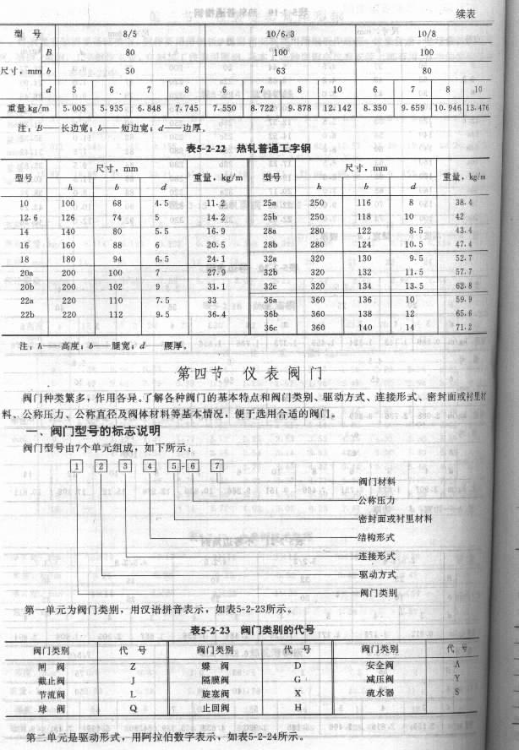
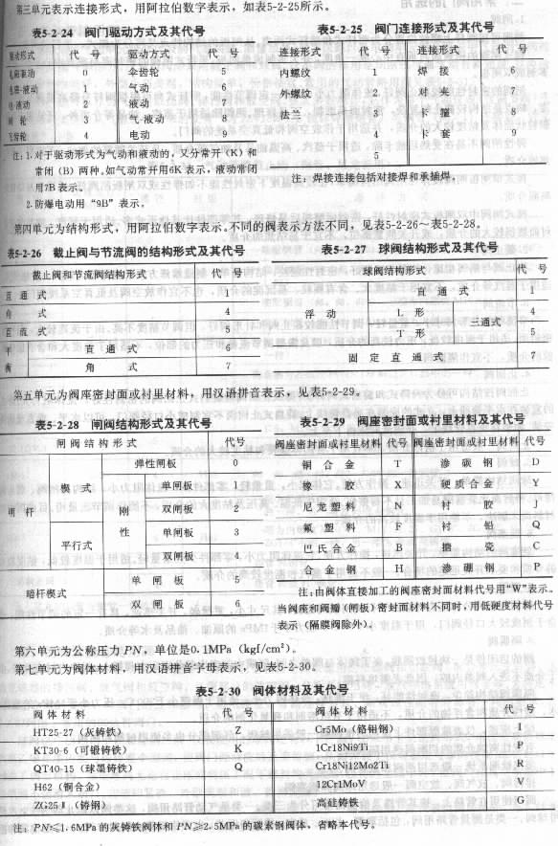
二、常用阀门的选用
1．闸阀
闸阀可按阀杆上螺纹位置分为明杆式和暗杆式两类。从闸板的结构特点又可分为楔式、平行式两类。
楔式闸阀的密封面与垂直中心成一角度，并大多制成单闸板。平行式闸阀的密封面与垂直中心平行，并大多制成双闸板。
闸阀的密封性能较截止阀好，流体阻力小，具有一定调节性能，明杆式尚可根据阀杆升隆高低调节启闭程度，缺点是结构较截止阀复杂，封面易磨损，不易修理。闸阀除适用于蒸汽、油品等介质外，还适用于含有颗粒状固体及粘度较大的介质，并适用于作放空阀和低真空系统的阀门。
弹性闸阀不易在受热后被卡除，适用于蒸汽、高温油品及油气等介质，及开关频繁的部位，不宜用于易结焦的介质。
楔式单闸板闸阀较弹性闸阀结构简单，在较高温度下密封性能不如弹性或双闸板闸阀好，适用于易结焦的高温介质。
楔式闸阀中双闸板式密封性好，密封面磨损后易修理，其零部件比其他形式多。适用于蒸汽、油品和对密封面磨损较大的介质，或开关频繁部位，不宜于易结焦的介质。
2．截止阀
截止阀与闸阀相比，其调节性能好，密封性能差，结构简单，制造维修方便，流体阻力较大，价格便宜。适用于蒸汽等介质，不宜用于粘度大、含有颗粒、易常常的介质，也不宜作放空阀及低真空系统阀门。
3．节流阀
节流阀的外形尺寸小，重量轻，调节性能较截止阀和针形阀好，但调节精度不高。，上于流速成较大，易冲蚀密封面。适用于温度较低，压力较高的介质，以及需要调节流量和压力的部位，不适用于粘度大和含有固体颗粒的介质，不宜作隔断阀。
4．止回阀
止回阀按结构可分为升降式和旋启式两种。升降式止回阀较旋启式止回阀的密封性好，流体阻力大，卧铺式的宜装有水平管线上，立式的应装在垂直管线上。旋启式止回阀不宜制成小口径阀门，可以水平、垂直或倾斜安装。如装在直管线上，介质流向应由下至上。
止回阀一般适用于清净介质，不宜用于含固体颗粒和粘度较大的介质。
5．球阀
球阀结构简单，开关迅速，操作方便。它体积小，重量轻，零部件少，流体阻力小，结构比闸阀、截止举世简单。密封面比旋塞阀易加工且不易控伤。适用于低温、高压及粘度大的介质，不能作调节流量用。目前，因密封材料尚未解决，不能用于于温度较高的介质。
6．旋塞阀
旋塞阀的结构简单，开关迅速，操作方便。它流体阻力小，零部件少且重量轻。适用于温度较低，粘度较大的介质和要求开关迅速的场合。一般不适用于蒸汽和温度较高的介质。
7．蝶阀
蝶阀与机同公称压力等级的平等式闸板阀比较，其尺寸小，重量轻，开关迅速，具有一定的调节性能，适合于制成较大口径阀门，用于温度小于80℃，压力小于1Mpa的原油、油品及水等介质。
8．隔膜阀
阀的启闭件是一块橡胶隔膜，恶化于阀体与阀盖之间。隔膜中间突出部分固定在阀杆上，阀体内衬有橡胶，由于介质不进入阀盖内腔，因此无需填料箱。
隔膜阀结构简单，密封性能好，便于维修，流体阻力小，适用于温度小于200℃，压力小于1Mpa的油品、水、酸性介质和含浮物的介质，不适用于有机溶剂和强氧化剂的介质。
综上所述，仪表取源部件上使用的根部阀一般采用球队阀，气源部分也多使用球队阀和闸阀。
有酸性腐蚀介质的切断阀选用隔膜阀。
蒸汽检测系统一般选用闸阀和截止阀。
排污阀、放气阀、放空阀一般选用球阀和旋塞阀。
阀门使用在管路上，按其管路及检测需要可分为三类。一类是气动管路用阀，这类阀以截止阀为主，也使用球阀。一类是测量管路用阀，包括取源、切断、放空、排污和调节，也多使用截止阀和球阀。一类是检测和控制所需的阀组。
三、气动管路用阀
气动管路是指所气动单元组合仪表的气源回路、测量回路、调节回路以及电动单元组合仪表中气动调节阀控制回路及其所需气源部分。仪表用阀多采用截止阀和球阀。这类阀的作用是切断或导通气动管路通道。这类阀的特点是密封性能好，外型小巧美观，结构简单，价格便宜。常用的气动管路用阀见表5-2-31。
这类阀门也可以作为气源的取压阀、排污阀和放空阀。在大多数场合，它作为每个气动仪表（含调节阀）气源的二通阀，安装在从气源总管下来的支管（为DN15即1/2”镀锌焊接钢管）与铜管（ф6×1）连接处，详见“管道敷设”一节。
型号 | 公称压力  Mpa | 通径 | 材质 | 连接方式
QJ-1 | ≤1 | 5 | H62 | 两端均配铜墙铁壁管(ф6,ф8,ф10)
QJ-2A | ≤1 | 5 | H62 | 一端配铜管(ф6,ф8,ф10),一端为外螺纹(ZG1/8”,ZG1/4”)
QJ-2B | ≤1 | 5 | H62 | 一端配铜管(ф6,ф8,ф10),一端为外螺纹(M10×1, M12×1.25)
QJ-3A | ≤1 | 5 | H62 | 一端配铜管(ф6,ф8,ф10),一端为内螺纹M10×1
QJ-3B | ≤1 | 5 | H62 | 一端配铜管(ф6,ф8,ф10),一端为外螺纹(ZG1/8”,ZG1/4”)
QJ-4 | ≤1 | 5 | H62 | 两端都为内螺纹(M10×1, M12×1, ZG1/8”,ZG1/4”中的一种)
QJ-5A | ≤1 | 5 | H62 | 两端者为外螺纹M10×1G与M12×1.25中的一种
QJ-5B | ≤1 | 5 | H62 | 两端都为外螺纹ZG1/8”与ZG1/4”中的一种
QJ-6A | ≤1 | 5 | H62 | 角式截止阀,一端接ф6, ф8铜管,一端为外螺纹M10×1 M14×1.5,M16×1.5,G1/4”,G1/8”,ZG1/4”,ZG1/8”
JE（QY₁） | ≤1 | 5 | H62 | 一端配铜管ф6或ф8,一端接G1/2”
QZ-1 | 2.5 | 4 | H62 | ф6--ф6, ф8—ф8, ф10—ф10中的一种铜管
QZ-2 | 2.5 | 4 | H62 | 一端为外螺纹M10×1, M12×1.25,G1/8”,ZG1/8”和ZG1/4”中的一种,另一端为ф6或ф8铜管
QZ-3 | 2.5 | 4 | H62 | 一端为外螺纹M10×1, M12×1.25,G1/8”,ZG1/8”,G1/4”, ZG1/4”的一种,另一端为ф6或ф8铜管
QJ-4 三通截止阀 | 1 | 3 | H62 | 接管ф6铜管
QJ-4 三通截止阀 |  | 4 | H62 | 接管ф8或ф10铜管
注:尼龙1010管与铜管一样适用.
四、仪表测量管路用阀
这类阀门是仪表安装专业使用量最大的阀门，它包括全部取源用的根部阀和切断阀，配合差压变送器、压力变送器的排污阀、放气阀和放空阀，气源部分的放空阀，分析系统用阀，蒸汽伴热系统用阀等等。为满足不同工艺介质的要求，对阀门的公称压力、适用温度管路连接方式、耐腐蚀性能德行都有不同的要求，。表5-2-32列出了常用的80余种阀门。
球阀也广泛应用于仪表检测回路。仪表使用的球阀还有以下特点：①采用了全密封形式，用优质高强度聚四氟乙烯充填内腔与球体整个窨，使阀门经清洗后无滞留物，从而保证了仪表稳定可靠的性能。②密封口处增添了调节机构，保证球阀无论在正压或负压工况下密封均无汇漏。独特的金属卡环，使阀门在真空系统中工作填料不会滑入阀口。③结构紧凑，外型美观和谐，价格低廉。
球队阀的结构形式有直通、角式、三通、排气、多位二通切换等，除仪表检测回路外，还广泛使用于实验室、液压、气动管道。主要产品见表5-2-33。

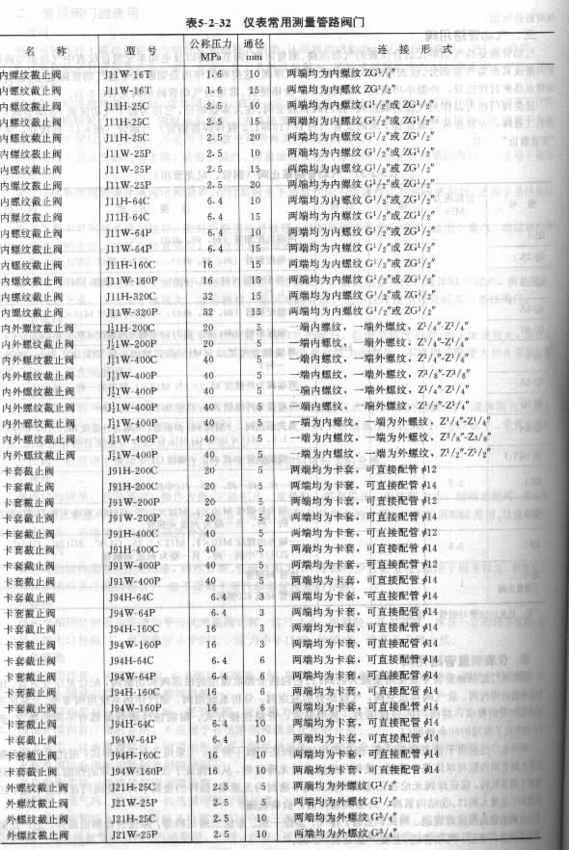
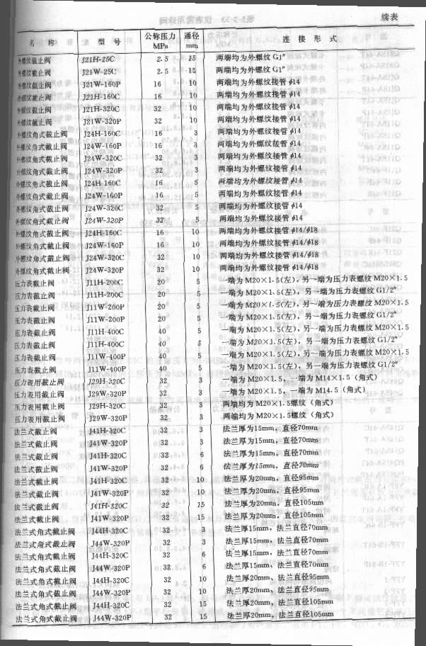
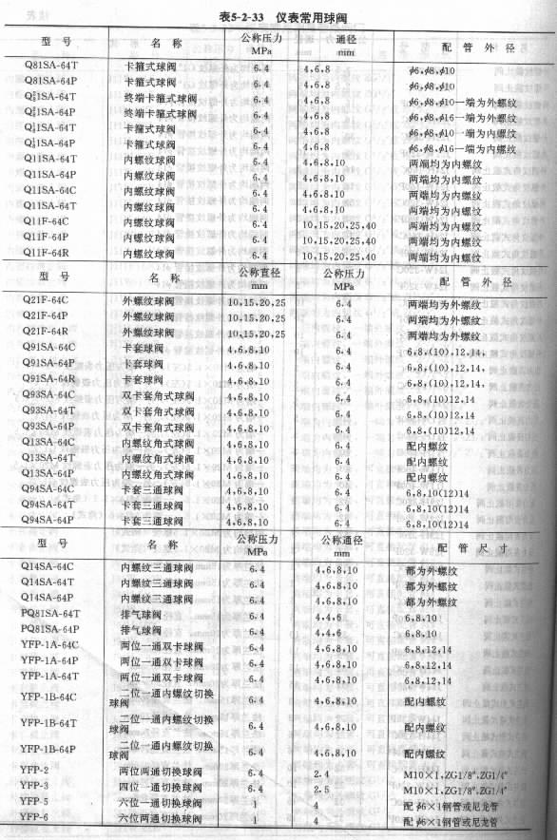

型号 | 名称 | 试验压力，Mpa | 公称压力，Mpa | 温度，℃
Q61N-160 | 高压球阀 | 24 | 16 | -40～５0
Q61N-320 | 高压球阀 | 48 | 32 | -40～５0
Q71N-160 | 高压球阀 | 24 | 16 | -40～５0
Q71N-320 | 高压球阀 | 48 | 32 | -40～５0
注：螺纹尺寸（包括内外螺纹）同公称通径的关系为：
公称通径 | 螺纹尺寸 | 公称通径 | 螺纹尺寸
Ф4 | M10×1，ZG1/8” | Ф20 | M30×2
Ф6 | ZG1/4”,G1/4”, M10×1，ZG1/8” | Ф25 | M42×2
Ф8 | M16×1.5，ZG3/8”,G3/8”,ZG1/8” | Ф32 | M48×2
Ф10 | M20×1.5，ZG1/2”,G1/2” | Ф40 | M63×3
Ф10 | M24×1.5 | Ф50 | M80×8
Ф15 | M33×2
因控制或其他需要,表5-2-34所列阀门在仪表安装中也常用到.
表5-2-34 仪表安装使用的其他阀门
型号 | 名称 | 型号 | 名称 | 型号 | 名称
J24SN-160 | 角接式节流截止阀 | YZP-2 | 四位两通切换阀 | J17H | 歧管阀
L21X-160 | 阻尼阀 | YZP-3 | 六位一通切换阀 | J99H | 微型三通截止阀
K12-54 | 排气阀 | S19H-1 | 热动力式疏水器 | J93H | 微型直通截止阀
YZP-1 | 六位两通切换阀 | J26W | 三通截止阀 | J94H | 微型角式截止阀
五、仪表用阀组
1．二阀组
QE-05C
QE-05P
这是同一型号两种规格。QE-05C的公称压力为16Mpa，通径为Ф5mm，适用温度≤450℃，阀体材质为25号钢，是不耐腐蚀的。QE-05P的公称压力为32 Mpa，通径为Ф5mm，适用温度不超过200℃，阀体材料为镍铬钛钢，有一定的耐腐蚀性。
这两种阀门与差压变送器配套使用。其作用是将差压变送器正、负压室与引压点导通或切断，或将正、负压室切断或导通。
EF-1H-200C
EF-1W-200P
EF-1H-400C
EF-1W-400P
这是EF-1型二阀组的四种规格。其通径为Ф10mm。前两种公称压力为20 Mpa，适用温度不超过400℃。型号中带P的阀体材质为1Gr18Ni9Ti，有一定的耐蚀性，不带P的阀体材质为优质碳钢，耐蚀性较差。
这类二阀组，用两个外螺纹ZG1/2”与配管连接，本身还带一个ZG1/4”的排气孔，因此它能将切断、校准、排气三种装置集于一体，结构小巧紧凑，减少了易漏接头。
EF-2H-200C
EF-2W-200P
EF-2H-400C
EF-2W-400P
这是EF-2型系列的四种规格。与EF-1型一样，型号中带P的有一定的耐蚀性，不带P的耐蚀性较差。与EF-1型相比，它的两个阀不像EF-1型平行安装，而是成一定角度，减少了体积。另一个不同是它的通径为Ф5mm，其余性能相同。它的接头螺纹可以是ZG1/2”，也可以按用户要求，选取用PT，PF，NDT，G，ZG，M等标准螺纹。
EF-3型系列二阀组，其基本性能与EF-2型相同。
2．三阀组
（1）QFF₃三阀组 QFF₃系列三阀组有六种规格，如表5-2-35所示。连接形式为卡套式，配管范围为φ6~φ18mm/
表5-2-35QFF₃系列三阀组
型号 | 公称压力  Mpa | 通径  mm | 适用介质 | 型号 | 公称压力  Mpa | 通径  mm | 适用介质
QFF3-320C | 32 | 5 | 微腐蚀 | QFF3-160P | 16 | 5 | 有腐蚀
QFF3-320P | 32 | 5 | 有腐蚀 | QFF3-64C | 6.4 | 5 | 微腐蚀
QFF3-160C | 16 | 5 | 微腐蚀 | QFF3-64P | 6.4 | 5 | 有腐蚀
QFF3三阀组是国产差压变关器配套的三阀组,应用范围很广.它由高压阀\低压阀和平衡阀三个阀组成 。高压阀接差压变送器正压室，低压阀接差压变送器负压室。它的作用是将差压变送器正、负压室与引压导压管导通或切断，或将正、负压室导通或切断。公称压力为32 Mpa的三阀组与导压管连接外，应用焊接为妥。
（2）1151-150型三阀组 1151-150三阀组是专为1151电容式差压变送器配套的三阀组。它只有两种规格，见表5-2-36。
表5-2-36 1151-150型三阀组
型号 | 公称压力，Mpa | 通径，mm | 适用温度，℃ | 适用介质 | 阀体材质
1151-150-1 | ≤40 | 5 | ≤100 | 非腐蚀 | 35号钢
1151-150-2 | ≤25 | 5 | ≤250 | 有腐蚀 | 镍铬钛钢
（3）其他型号三阀组 除上述两种应用较广的三阀组外，还有其他型号的三阀组可使用，其作用原理基本相同，见表5-2-37。
表5-2-37 其他型号三阀组
型号 | 公称压力，Mpa | 公称通径mm | 适用介质 | 适用温度，℃ | 阀体材料
SF-1H-200C | 20 | 5 | 非腐蚀 | -20~240 | 碳钢
SF-1W-200P | 20 | 5 | 有腐蚀 | -70~240 | 1Gr18Ni9Ti
SF-1H-400C | 40 | 5 | 非腐蚀 | -20~240 | 碳钢
SF-1W-400P | 40 | 5 | 有腐蚀 | -70~240 | 1Gr18Ni9Ti
SF-2H-200C | 20 | 5 | 非腐蚀 | -20~240 | 碳钢
SF-2W-200P | 20 | 5 | 有腐蚀 | -70~240 | 1Gr18Ni9Ti
SF-2H-400C | 40 | 5 | 非腐蚀 | -20~240 | 碳钢
SF-2W-400P | 40 | 5 | 有腐蚀 | -70~240 | 1Gr18Ni9Ti
SF-3H-200C | 20 | 5 | 非腐蚀 | -20~240 | 碳钢
SF-3W-200P | 20 | 5 | 有腐蚀 | -70~240 | 1Gr18Ni9Ti
SF-3H-400C | 40 | 5 | 非腐蚀 | -20~240 | 碳钢
SF-3W-400P | 40 | 5 | 有腐蚀 | -70~240 | 1Gr18Ni9Ti
3．五阀组
五阀组能与各种差太变送器配套使用。它有与三阀组同样的作用，即将差压变送器正、负压室与引压点切断或导通，或将正、负压室切断或导通。它的特点是：可随时进行在线仪表的检查、校验、标定或排污、冲洗、减少安装施工的麻烦。
五阀组由高压阀、低压阀、平衡阀手两个校验（排污）阀组成，结构紧凑，设计合理，采用球锥密封，密封性能可壬，使用寿命长。正常工作时，将两组校验阀关闭，平衡阀关闭。若需校验仪表，只要将高、低压阀切断，打开平衡阀与两个校验阀，然后再关闭平衡阀即可对在线仪表进行校验。五代组型号规格见表5-2-38。
表5-2-38常用五阀组
型号 | 公称压力，Mpa | 通径，mm | 适用温度，℃ | 阀体材料
WF-1 | 32 | 5 | -20~450 | 35号钢
WF-2 | 25 | 5 | -70~200 | 1Gr18Ni9Ti
WF-3H-200C | 20 | 5 | -20~450 | 碳钢
WF-3W-200P | 20 | 5 | -70~200 | 1Gr18Ni9Ti
WF-3H-400C | 40 | 5 | -20~450 | 碳钢
WF-3W-400P | 40 | 5 | -70~200 | 1Gr18Ni9Ti
WF-4H-200C | 20 | 5 | -20~450 | 碳钢
WF-4W-200P | 20 | 5 | -70~200 | 1Gr18Ni9Ti
WF-4H-400C | 40 | 5 | -20~450 | 碳钢
WF-4W-400P | 40 | 5 | -70~200 | 1Gr18Ni9Ti
第五节 常用仪表保温材料
对保温材料的基本要求
保温材料应具有密度小，机械强度大，导热系统小，化学性能稳定，以及能长期在工作温度下运行等特点。国家标准GB4277-84对保温材料及其制品的基本性能作出下列具体规定；
  - 导热系数要低。在平均温度等于或小于350℃时，导热系数不得大于0.12kcal^{①}/(m••h•℃)
  - 密度(容重)小,不大于500kg/m³
  - 耐振动,具有一定的抗振强度.硬质成型制品的抗压强度应不小于0.3Mpa
  - 保温材料及其制品允许使用的最高或最低温度要高于或低于流体温度.
  - 化学性能稳定,对被保温金属表面无腐蚀作用.
  - 吸水率要小,特别是保冷材料,吸湿率要严格控制.
  - 耐火性能良好,保温材料中的可烯物质会计师要小,采用塑料及其制品为保温材料时,必须选用能自熄的塑料.
  - 具有线胀系数和体积膨胀系数的保温材料,施工时应根据保温材料膨胀系数的大小,预留一定的膨胀缝,如线胀系数不大,则体积膨胀系数约为线胀系数的3倍.
  - 价格低廉,施工方便.
二常用保温材料的特性
常用保温材料的特性见表5-2-39和表5-2-40。除表中所列的保温材料外，目前新的保温材料还在不断出现。使用时，要尽量顾及对保温材料的基本要求。
业保温施工有其特殊性。孔板、电磁流量计、调节阀等安装在工艺管道上的仪表，保温由工艺管道专业统一考虑并由他们施工，但仪表专业要提出具体要求。导压管及保温箱等保温由仪表专业负责。其保温材料可从表5-2-40选取。一般，可用石棉绳包扎，然后用玻璃布缠起来，再刷上油。保温箱内多用泡沫塑料板。
5-2-39常用保温材料
类别 | 名称 | 容重  kg/m³ | 导热系数  kcal^{①}/(m••h•℃) | 使用温度℃ | 气孔率  % | 吸水率 | 特性 | 制品
纤维型 | 玻璃棉 | 80~120结构荷重小 | 0．04~0.08 | 350 | 95~99 | 大 | 无毒,耐腐蚀,不燃烧,对皮肤有刺痒感觉,密度小,导热系数小,吸水率大,使用时要有防水措施 | 保温板,保温管,壳,棉毡
^{①}1cal=4.18J

